许昌市四校联考高二上学期第三次考试
地理试卷
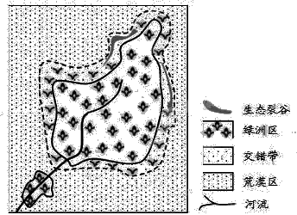
第Ⅰ卷（选择题 共50分）
一、选择题。（共25小题，50分）
下图为电视剧《平凡的世界》中双水村景观和ⅠⅠ居民生产场景图。据此完成1～2题。
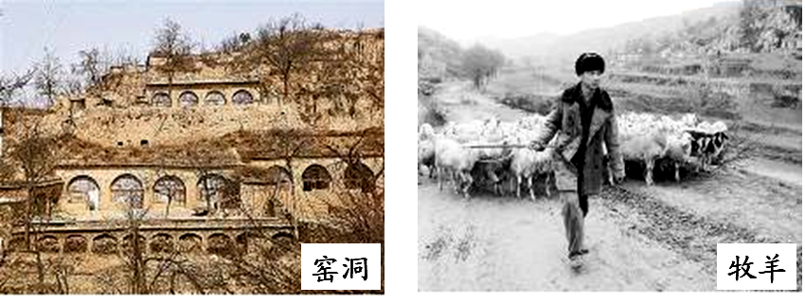
1．造成双水村民居建筑特色的主要因素是（ ）
A．气温 B．降水 C．地形 D．土质
2．该村生产方式可能带来的主要环境问题是（ ）
A．土地盐碱化 B．环境污染 C．土地石漠化 D．水土流失
地理信息系统（GIS）可应用于城市规划研究。读图2完成3～4题。
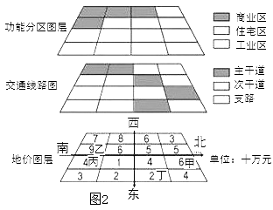
3. 该城市商业区主要位于图示区域的（ ）
A. 东北部 B. 西北部 C. 西南部 D. 东南部
4. 若在该区域新建物流中心，最宜选择在（ ）
A. 甲 B. 乙 C. 丙 D. 丁
绿洲与荒漠的交错带生态环境脆弱，在其附近的绿洲区过量开采地下水会使交错带生态环境退化，形成“生态裂谷”。下图为“生态裂谷”分布示意图。完成5～6题。

5.“生态裂谷”形成过程中，附近的交错带:（ ）
A. 地下水流向绿洲区 B. 风力侵蚀减弱
C. 流动沙丘转为固定沙丘 D. 自然植被改善
6.“生态裂谷”出现后，为了绿洲区的可持续发展，应该:（ ）
A. 在荒漠区植树造林 B. 在交错带发展灌溉农业
C. 在流域内合理分配水资源 D. 在绿洲区禁止开采地下水
7. 读右图，我国某区域图，与东北平原相比，该区
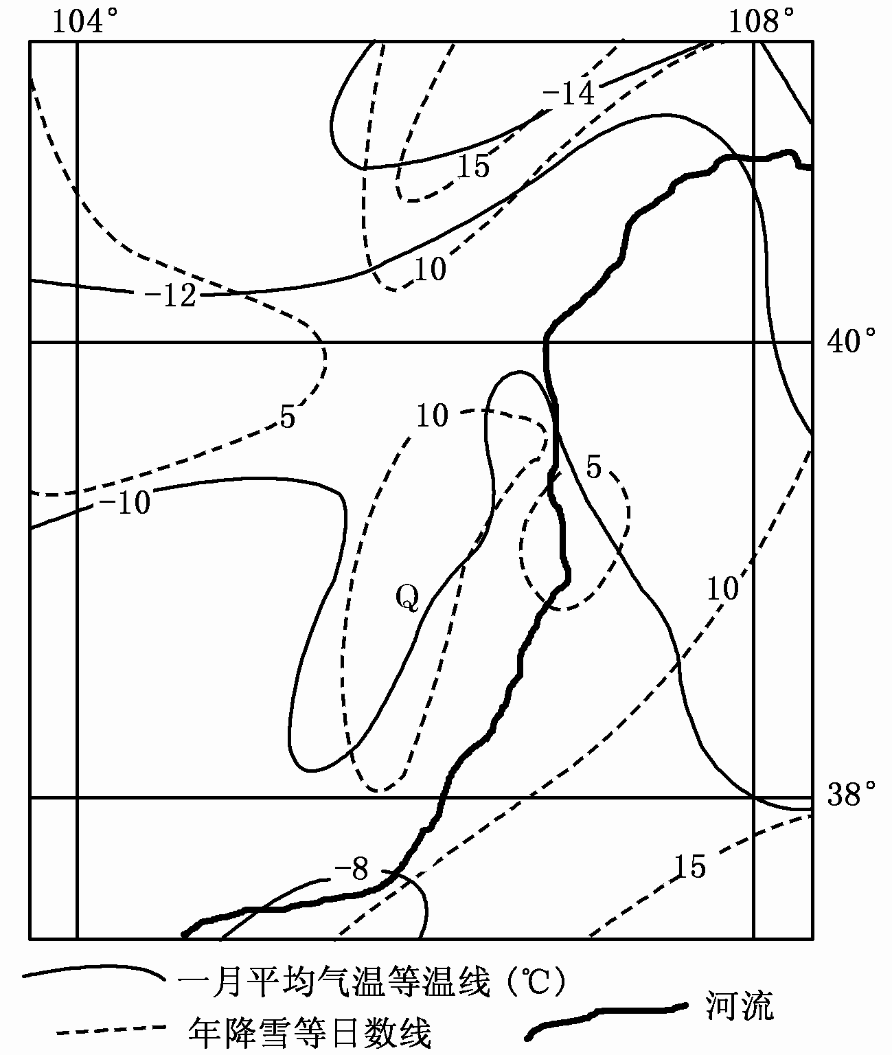
发展农业的优势条件是 ( )
A. 降水少，气候干旱
B. 光照充足，昼夜温差大
C. 地形平坦，土壤肥沃
D. 机械化水平高
我国反映地理知识的诗词、谚语众多，如①“梅雨时节家家雨”；② “三月无雨旱风起，麦苗不秀多黄死”；③“早穿皮袄午穿纱，围着火炉吃西瓜”；④“山北黄牛下地，山南水牛犁田”等。据此完成8～9题。
8. ①②③依次反映的是我国哪几个地区的地理特
征（ ）
A. 长江中下游地区 华北平原 西北地区
B. 长江中下游地区 华北平原 青藏高原
C. 黄土高原 黄淮海平原 西北地区
D. 江淮地区 华北平原 四川盆地
9. 属于谚语④山北地区的地理特征有（ ）
a．河流众多，河网密布 b．落叶阔叶林为主
c．粮食作物以小麦为主 d．轻工业比重大
A.ac B. bd C. ad D. bc
读热带雨林被破坏前后对环境的影响对比图，回10～11题。
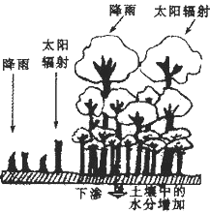
10.热带雨林地区的土壤比较贫瘠的主要原因包括（ ）
①岩石风化释放的养分不足
②枯枝落叶分解缓慢，释放养分不足
③热带雨林光合作用强烈、生物循环旺盛
④降水多，地表径流和淋溶作用带走养分多
A．①② B．③④ C．①③ D．②④
11.以下说法错误的是（ ）
A．热带雨林只分布热带雨林气候区
B．热带雨林只分布在赤道附近，南北纬10°之间
C．热带雨林地区水循环比较活跃
D．热带雨林光合作用强烈、生物循环旺盛
为我国四条不同的能源进口路线图。读图，回答下列12～14题。
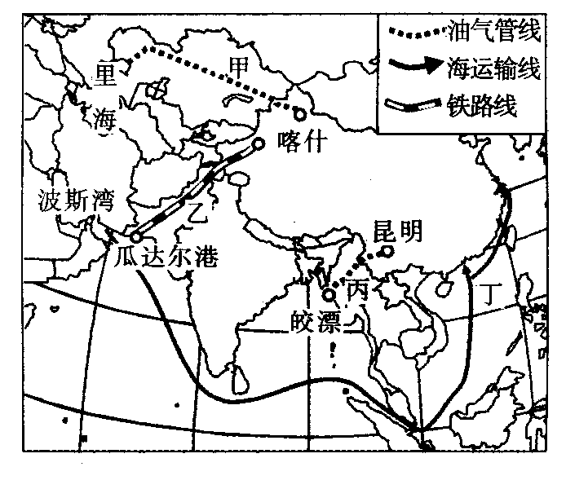
12.我国能源进口建设多条线路主要是为了( )
A．节省运输成本 B．均衡国内能源进口
C．提升能源安全 D．降低能源进口消耗
13.下列关于图示能源进口线路的说法，正确的是( )
A．丙线路地形平坦，工程量最小 B．甲线路沿线水土流失多发
C．丁线路更适宜冬季航行 D．丙、乙两线路维护成本最高
14.单位能源单位距离运输费用最高的线路是( )
A．甲 B．乙 C．丙 D．丁
下图为我国两省级行政区之间产业转移示意图。读图，回答 15～16 题。
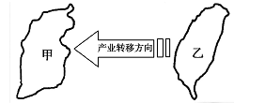
15.乙省向甲省转移的主要产业是（ ）
①技术密集型产业 ②资金密集型产业 ③资源密集型产业 ④劳动密集型产业
A．①② B．②③ C．③④ D．①④
16.产业转移对甲省的有利影响有（ ）
①提升产业结构 ②增加就业机会 ③提高城市化水平 ④改善生态环境
A．①②③ B．①②④ C．①③④ D．②③④
17.下列不属于珠江三角洲地区工业化和城市化水平的迅速提高有利条件的 （ ）
A. 20世纪七八十年代发达国家和地区的产业结构调整
B. 原有工业基础较好
C. 国家的对外开放政策
D.全国最大的侨乡之一
读我国南方某地等高线地形图，回答18～19题。
18.图示区域最大的高差可能是（ ）
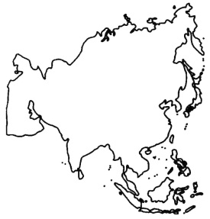
A．350米 B．400米 C．450米 D．550米
19.图示区域中流量季节变化最小的河段是（ ）
A．① B．② C．③ D．④
20.读某大洲图，关于右图中大洲的说法，正确的是（ ）
A. 七大洲中，面积仅次于北美洲
B. 该洲西部主要分布着黄色人种
C. 跨寒、温、热三带，气候复杂
D. 地形以平原为主，分布在中部

21.下图是一组世界区域地图，乙地由于不合理灌溉而引发的主要环境问题是 ( )
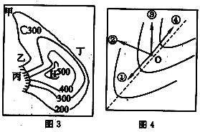
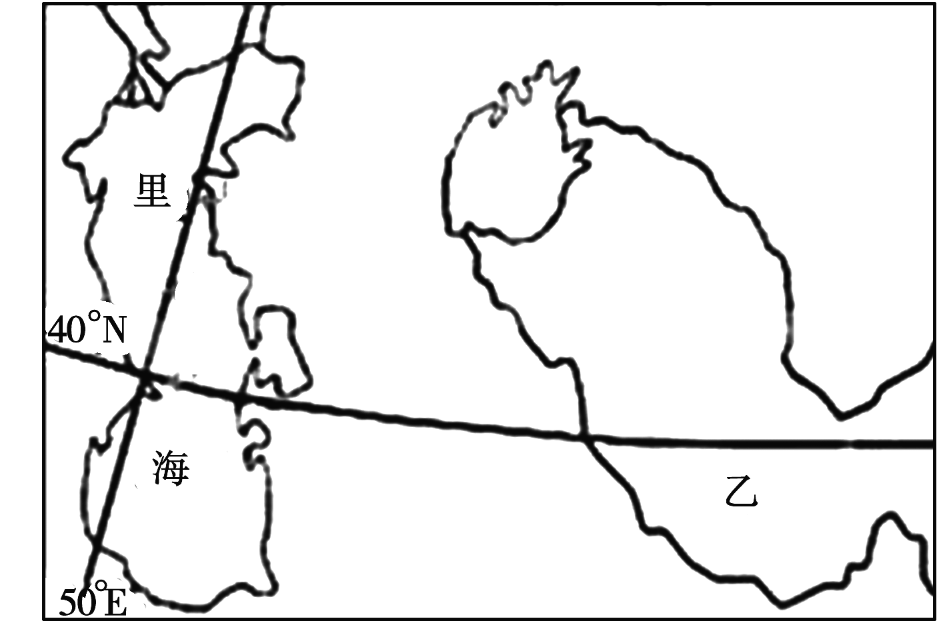
A．土地盐碱化 B. 沙尘暴 C．水土流失 D. 洪涝
22.游客被困在如右图所示的山区(等高线地形图，单位：米)，且
该地多岩崩和泥石流等地质灾害，根据所学知识，救护直升机
停靠在山顶H处，被困游客位于A、B、C、D四点中某一位置，
则救护人员能够直线观测到的点是( )
A．A点 B．B点
C．C点 D．D点
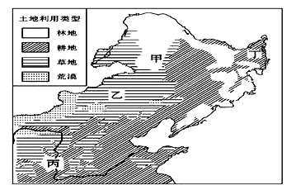
下图为“我国局部地区主要土地利用类型分布示意图”，读图回答下面23～24题。
23.当前，甲、乙、丙三地的主要生态环境问题可能分
别是（ ）
A．森林减少、水土流失、土地荒漠化
B．土地荒漠化、水土流失、森林减少
C．森林减少、土地荒漠化、水土流失
D．土地荒漠化、森林减少、水土流失
24.丙地区农业可持续发展应采取的措施主要是（ ）
A．开辟水资源，合理灌溉
B．植树造林，保持水土
C．保护草场，合理放牧
D．合理采伐，及时抚育
25.下图为发达国家某企业空间转移示意图，甲国为发展中国家，乙国为发达国家，下列
关于该企业空间转移过程排序正确的是（ ）
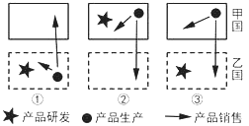
A．①②③ B．②③① C．②①③ D．①③②

第Ⅱ卷（非选择题 共50分）
二、综合题（共4小题，50分）
26.读图，回答下列问题。（14分）
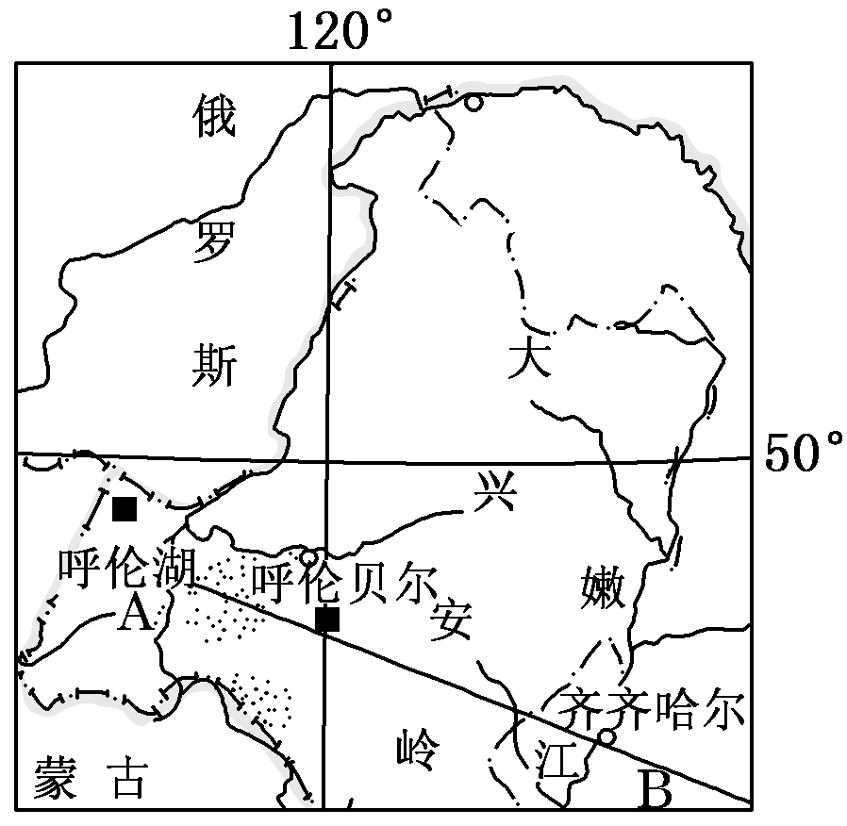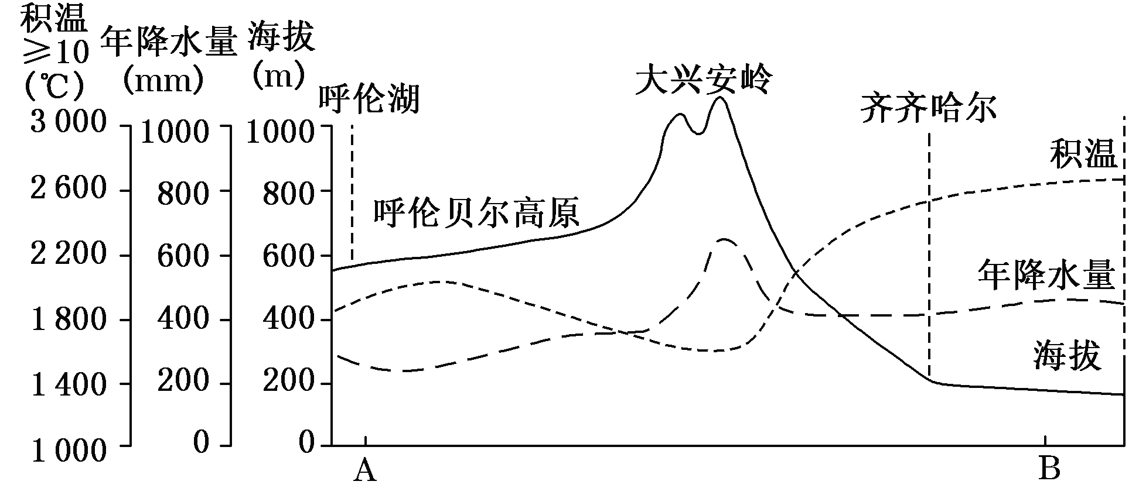
（1）简述嫩江的流向及水文特征。（6分）

(2)据图指出A～B沿线主要农业土地类型的分布差异，并分析其原因。（8分）

27.读下图，回答下列问题。（18分）
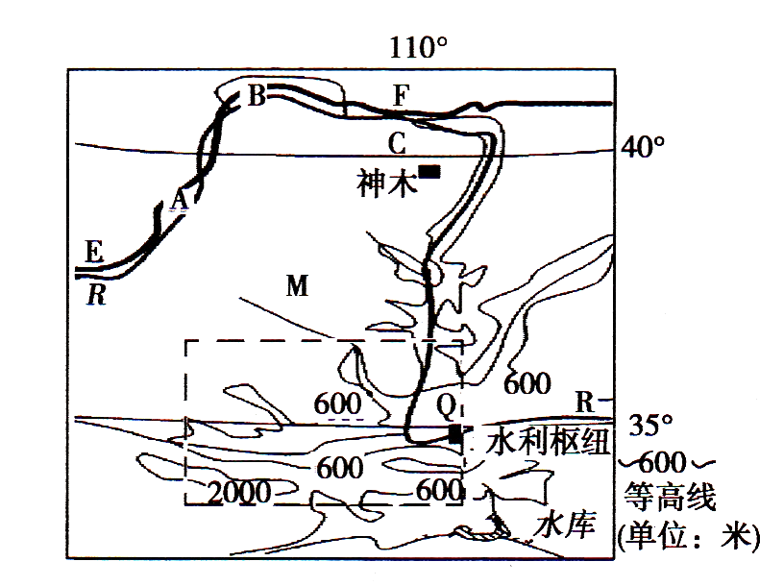
(1) 水利枢纽Q对R河下游的有利影响有哪些? （4分）

(2) 说出M地形区的地貌特征及其形成的主要人为因素。（8分）

（3）写出图中EF段铁路线的名称、分布特点和沿线的主要自然灾害。（6分）

28.下图左侧是我国台湾岛年降水量空间分布示意图。右面两图分别是台北和台中月平均
降水量柱状图。阅读图文材料回答问题。（10分）
INCLUDEPICTURE "http://tiku.21cnjy.com/tikupic/61/c2/61dc2f7c9e265817ea3eefcabfdb0e6516259858.png" \* MERGEFORMATINET 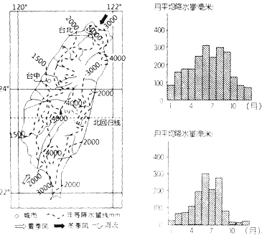
材料一 产业转型通常包括产业在结构、组织和技术等多方面的转型。台湾上世纪80年代末，因劳动力不足、工资高涨等因素影响，大量成衣制造公司倒闭，但也有成衣制造公司成功转型而发展壮大。
材料二 下图是微笑曲线图，“微笑曲线”理论认为企业只有不断往附加价值高的区块移动与定位才能持续发展与永续经营。
INCLUDEPICTURE "http://tiku.21cnjy.com/tikupic/e5/ab/e5fab784612d33696a3a0298af2aa56416259858.png" \* MERGEFORMATINET 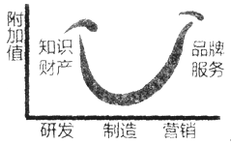
（1）指出我国台湾岛年降水量空间分布差异。（4分）

（2）运用“微笑曲线”理论，提出台湾成衣产业实现成功转型的建议。（6分）

29.阅读图文资料，完成下列要求。（8分）
贝加尔湖是世界上最深和蓄水量最大的淡水湖，湖面海拔456米，湖水非常纯净。8月表层水温最高，约为9～10℃，冬季有88～146天的结冰期。在贝加尔湖周围，总共有大小336条河流注入湖内，而从湖中流出的则仅有安加拉河。下图为贝加尔湖流城局部示意图。
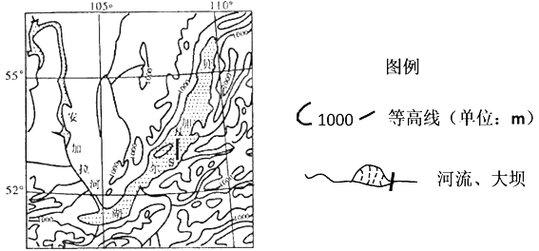
（1）贝加尔湖被称为天然双制的“空调机”，请你结合材料分析原因。（4分）

（2）20世纪60年代初，莫斯科政府在贝加尔湖畔建起了巨型造纸厂，但遭到民众的
抗议。请从地理视角推断民众抗议的理由。（4分）
地理答案
1----5 D D C D A 6----10 C B A D B
11----15 B C D B C 16----20 A B D A C
21----25 A B C B D
26、 (1)从北向南流动(从高纬向低纬流动)。（2分）
流量季节变化大；有春汛和夏汛；含沙量较小；结冰期较长。(任答对二点即可)（4分）
(2)自B向A依次为耕地、林地、草地。（2分）
大兴安岭以东地势低平，为平原地形，积温较高(夏季高温)，降水丰沛(雨热同期)，耕地面积广大；（2分）大兴安岭以西地势较高，平坦开阔，为高原地形，积温较低，气候干燥，草原广阔；（2分）大兴安岭宜林地区广。（2分）
27、(1)调节下游的径流变化，具有防洪、灌溉功能；使河流含沙量减小，减轻河床淤积；减轻下游凌汛危害；遏制黄河断流现象(任答对二点即可) （4分）
(2)地貌特征：千沟万壑，支离破碎。（2分）
人为因素：主要是滥伐树木、采樵、过渡放牧、不合理的耕作制度(轮荒)以及开矿等。(任答对三点即可)（6分）
(3)包兰线。（2分）
铁路线基本上沿着河流(黄河)谷地分布。（2分）
沿线主要受到风沙的威胁. （2分）
28、（1）山地多于平地(由四周向中部递增)；东岸多于西岸；北部多于南部。(任答对二点即可)（4分）
（2）台湾本地保留高附加值的产品研发设计环节；（2分）加强营销服务，创建品牌，开拓海外市场；（2分）低附加值的成衣制造环节转移到海外劳动力丰富且廉价，低地租的国家和地区。（2分） (言之有理，酌情给分)
29、（1）贝加尔湖蓄水量大，湖水的热容量大（湖陆热力性质差异大），夏季升温慢，冬季降温慢；（2分）贝加尔湖结冰期长，冬季湖水结冰释放潜热（或热量），减轻酷寒；夏季湖水解冻，大量吸热，降低了炎热程度。（2分）
（2）理由：造纸厂会产生污水，大量的污水排入湖中，会造成严重的水污染，影响水质和水生生物的生长。（2分）巨型造纸厂需要砍伐大量的木材，会造成贝加尔湖走位森林覆盖率下降，水土流失加剧，生物多样性减少. （2分）(言之有理，酌情给分)

